Parce que ta salle de bain n’est pas une salle de concert...
...rejoins la chorale des P’tits Cracks !
La Chorale "Les P’tits Cracks" est une initiative...
...Intercommunale : Elle est proposée aux enfants de Plougar/Plouzévédé/Bodilis/Saint Derrien/Plougourvest/Saint Vougay...

...Associative : Les parents des enfants de la chorale peuvent demander à adhérer gratuitement à l'association "Cric Crac" et participer, s’ils le souhaitent, à la vie de celle-ci.

...100% Solidaire : 100% des droits d'adhésion, entrées payantes et recettes diverses, sont reversés aux œuvres bénéficiaires de l'association.

...Laïque : Chacun est accueilli et respecté dans ses convictions, ses croyances et ses différences.

Public concerné : enfants de 6 à 12 ans
Droits d'adhésion annuelle : 30€ par an et par famille*
Répertoire : variété pop rock française (Goldman, Cabrel, Souchon, Voulzy, Aubert...)
Chef de Chœur et Musicien : Christophe Rigolot
Horaires : le mardi de 17h30 à 18h30 en période scolaire (lancement le 15 janvier 2019)
Lieu : salle socioculturelle, 3 place de la Mairie 29440 Plougar

*Le droit d’adhésion est considéré comme un don et permet de déduire 66% du montant soit 20€ sur votre déclaration d’impôts.

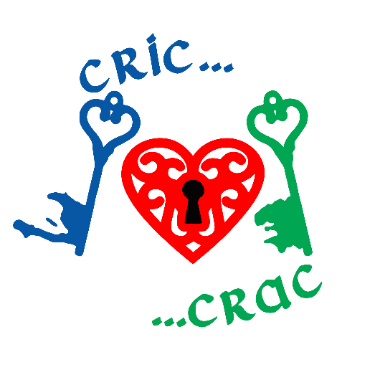
L’inscription et le paiement se font en ligne sur le site de l’association, dans le menu « adhésions » :
https://www.cric-crac.fr
ou en renvoyant le coupon au verso à ...
Cric Crac - Adhésion Chorale
13 Rue de Bel Air
29 440 Plouzévédé
accompagné d’un chèque de 30€ à l’ordre de CRIC CRAC.

Bulletin d’Adhésion à la Chorale des P’tits Crack

Parents ou tuteur légaux (nom, prénom): .............................................................................
Enfant(s) (nom, prénom) : ....................................................................................................
...........................................................................................................................................
e-mail (pour l’envoi des reçus fiscaux): .................................................................................
adresse postale : ................................................................................................................
n° de téléphone : .................................................................................................................

